淡江時報 第 1221 期
當月精選
當期期刊
時報當月精選（6月）版面及刊載新聞列表
2025/08/18

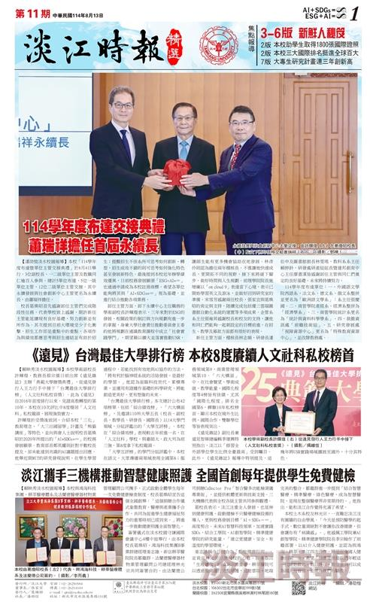
淡江時報精選第11期第1版

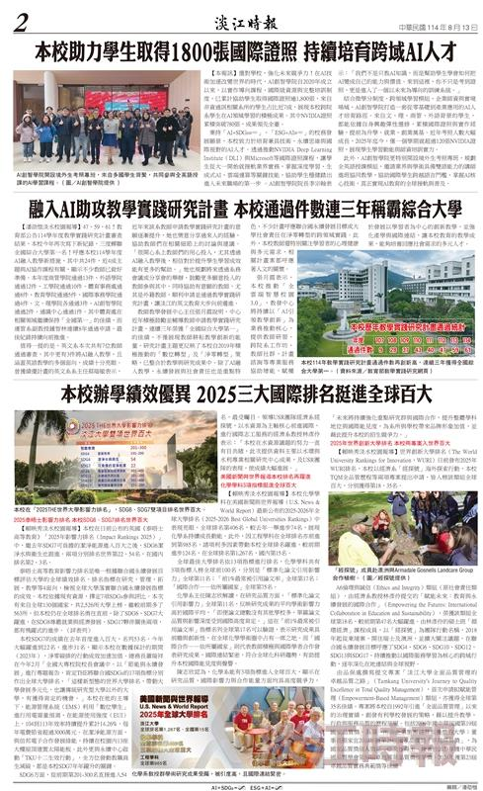
淡江時報精選第11期第2版

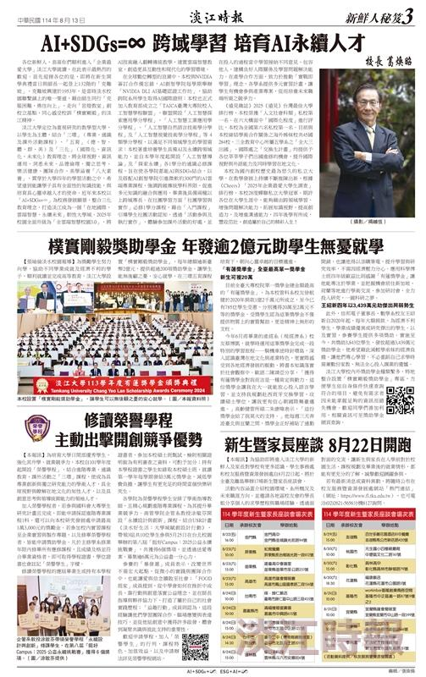
淡江時報精選第11期第3版


淡江時報精選第11期第4版


淡江時報精選第11期第5版


淡江時報精選第11期第6版

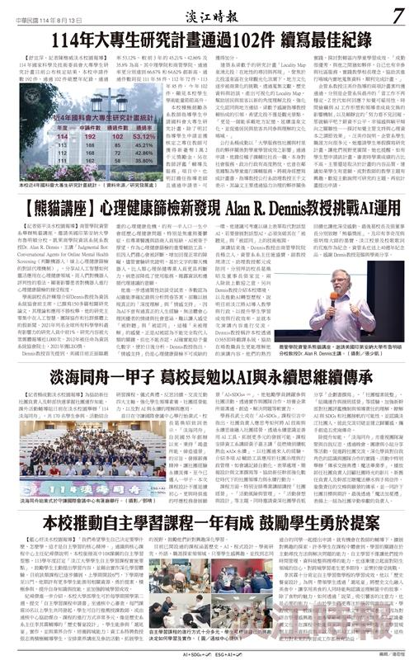
淡江時報精選第11期第7版

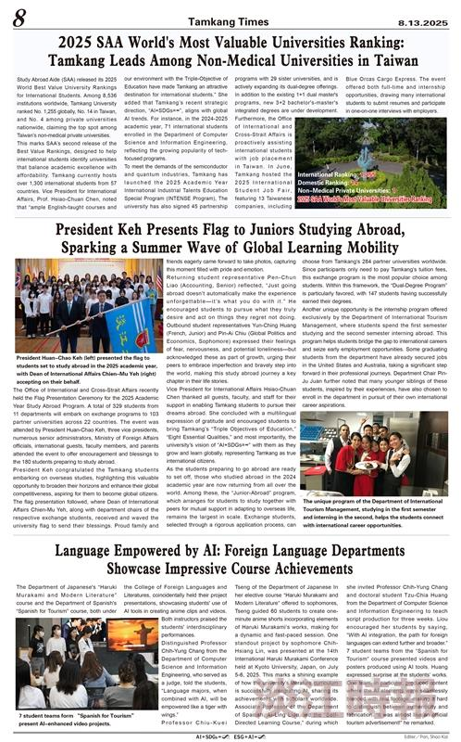
淡江時報精選第11期第8版

